Лабораторная работа
«Связывание xml и html документов. Отображение xml-документа на веб-странице. Работа с xml-документами через БД MS Access»

Цель: обобщение знаний и умений работы с xml-документами.

Целевая задача:
Представьте ситуацию. В связи с определенными обстоятельствами обучение в ВУЗе ведется дистанционно. Каждый преподаватель по своей дисциплине выставляет студентам отметки и отправляет в ВУЗ xml-документом. Секретарь должен свести документы через базу данных MS Assess и отобразить на веб-странице в личном кабинете студента его успеваемость.

Реализация:
- Отобразить данные xml-документа на веб-странице.
- Создать БД для решения целевой задачи.
- Предусмотреть создание запросов из многотабличной БД, в том числе запросов с групповыми операциями.
- Обеспечить импорт/экспорт xml-документов.

Пример 1. Рассмотрите структуру xml-документа:
<dataroot>
<Успеваемость>
<Дисциплина>КИТ</Дисциплина>
<Дата>2021-05-03</Дата>
<ФИО_студ>Котиков С.С.</ФИО_студ>
<Отметка>8</Отметка>
</Успеваемость>
<Успеваемость>
<Дисциплина>Основы логистики</Дисциплина>
<Дата>2021-05-04</Дата>
<ФИО_студ>Лютикова Р.Р.</ФИО_студ>
<Отметка>5</Отметка>
</Успеваемость>
<Успеваемость>
<Дисциплина>Основы таможенного дела</Дисциплина>
<Дата>2021-05-03</Дата>
<ФИО_студ>Светиков К.К.</ФИО_студ>
<Отметка>6</Отметка>
</Успеваемость>
<Успеваемость>
<Дисциплина>Таможенные платежи</Дисциплина>
<Дата>2021-05-03</Дата>
<ФИО_студ>Лютикова Р.Р.</ФИО_студ>
<Отметка>6</Отметка>
</Успеваемость>
</dataroot>
Согласно структуре имеется корневой элемент dataroot и прикорневой Успеваемость. Элемент Успеваемость имеет 4 поля: Дисциплина, Дата, ФИО_студ и Отметка.
Для его отображения на веб-страницу необходимо составить xsl-документ, например, следующего вида:
<?xml version="1.0" encoding="WINDOWS-1251" ?>
<html xsl:version="1.0" xmlns:xsl="http://www.w3.org/1999/XSL/Transform">
<head>
<title>УСПЕВАЕМОСТЬ </title>
</head>
<body style="font-family:Arial;font-size:12pt;background-color:#FFE4B5">
<h2 align="center">УСПЕВАЕМОСТЬ</h2>
<table width="50%" border="2" align="center" cellspacing="0" cellpadding="0" >
<tr bgcolor="#EE82EE">
<th> Дисциплина </th>
<th> ФИО студента</th>
<th> Отметка</th>
</tr>
<xsl:for-each select="dataroot/Успеваемость">
<tr bgcolor="#E6E6FA">
<td align="center"><xsl:value-of select="Дисциплина"/></td>
<td align="center"><xsl:value-of select="ФИО_студ"/></td>
<td align="center"><xsl:value-of select="Отметка"/></td>
</tr> </xsl:for-each>
</table>
</body>
</html>

В результате вы должны получить страницу вида:
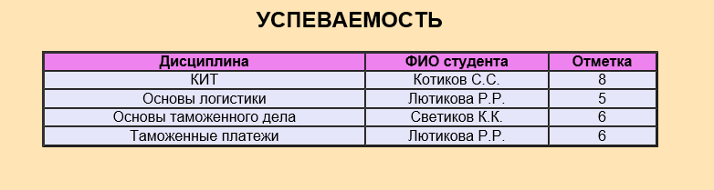

Задание 1. Выполните пример 1, добавив колонку даты получения отметки по дисциплине каждым студентом, а также вставьте сортировку для поля ФИО студента. Должна получиться следующая страница:
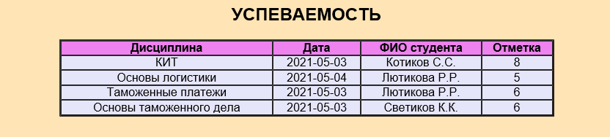
Примечание: не забудьте в xml-документ вставить строку кодировки и связку с xsl-документом, например:
<?xml version="1.0" encoding="UTF-8"?>
<?xml-stylesheet type="text/xsl" href="otobr1.xsl" ?>
Здесь, файл связки имеет имя otobr1.xsl.

Задание 2. Создайте в MS Access базу данных со следующей схемой:
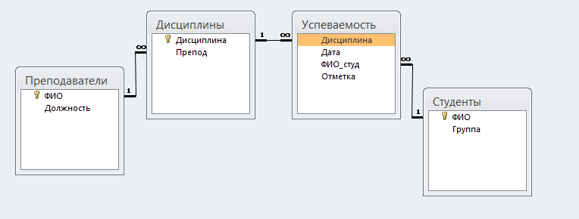

Задание 3. Заполните последовательно таблицы Преподаватели, Студенты, Дисциплины. Для корректности введенных данных при создании структуры таблицы Дисциплины тип поля Препод – Мастер подстановок. При заполнении таблицы Успеваемость через мастер подстановок выбираются поля Дисциплина и ФИО_студ.

Вариант выбора дисциплины через мастер подстановок представлен на рисунке:
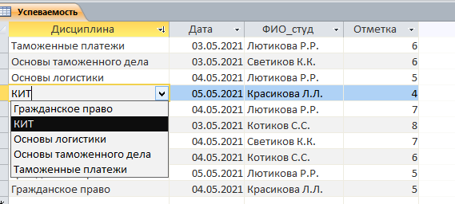

Заполненная таблица Успеваемость может выглядеть так:
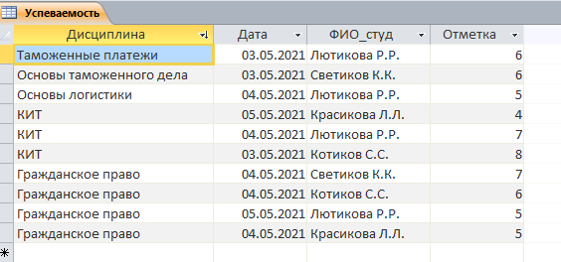

Задание 4. Создайте запрос на выборку данных с учетом дисциплины, ФИО_преподавателя, ФИО_студента, отметки. В режиме конструктора запрос может выглядеть следующим образом:
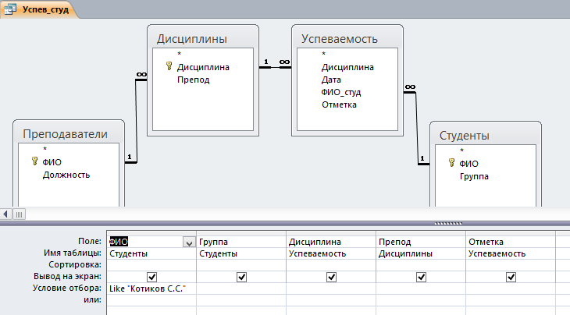

Вариант выполнения запроса представлен на рисунке:
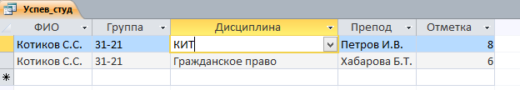

Задание 5. Экспортируйте запрос на выборку в xml-файл.
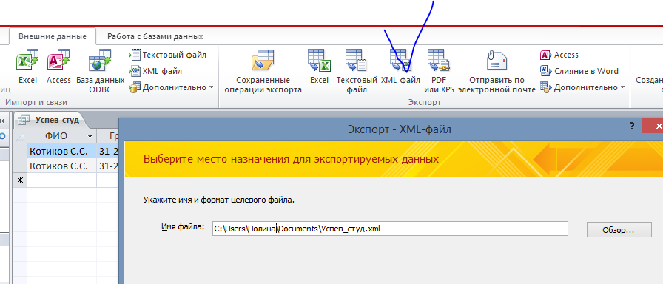

Задание 6. Создайте запрос на групповую операцию, вычисляющий средний балл полученный студентом. Экспортируйте запрос в xml-файл, соедините оба xml-документа.
Запрос на выборку в режиме конструктора представлен на следующем рисунке:
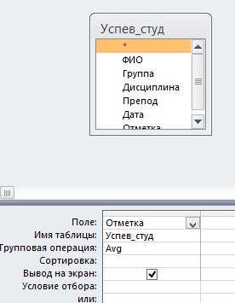

Задание 7. Создайте xsl-документ для отображения запроса на веб-странице. Xml-документ может быть представлен в следующем виде:
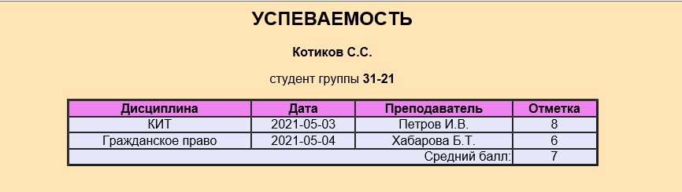
Задание 8. Создайте xml и xsd документы для таблицы Успеваемость. Внесите новые элементы (3-4). Импортируйте xml-документ в БД, добавляя новые данные в таблицу Успеваемость.
Параметры импорта представлены на рисунке:
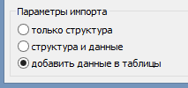

Задание 9. Снова запустите запросы на выборку и групповую операцию, экспортируйте в xml файл и отобразите на веб-страницу, повторив действия, описанные выше.

